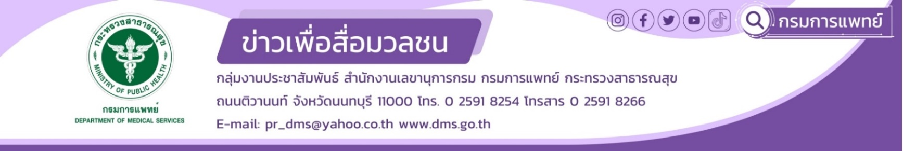

**ดูแลลูกน้อยเมื่อโรงเรียนเปิดเทอม**

สถาบันสุขภาพเด็กแห่งชาติมหาราชินี กรมการแพทย์ เผย เมื่อเข้าสู่ช่วงเปิดเทอมของเด็ก ๆ นอกจากเตรียมเรื่องเสื้อผ้าและของจำเป็นช่วงเปิดเทอมแล้ว คุณพ่อคุณแม่ควรเตรียมเรื่องสุขภาพลูกให้พร้อมด้วย

**นายแพทย์ไพโรจน์ สุรัตนวนิช รองอธิบดีกรมการแพทย์ เผยว่า** หลายๆโรงเรียนได้เริ่มเปิดภาคเรียนใหม่ เด็กๆต้องเปลี่ยนการดำเนินชีวิตจากที่เคยนอนดึกตื่นสาย ในช่วงปิดเทอม เมื่อต้องตื่นเช้าเพื่อไปโรงเรียน เด็กเล็กต้องการเวลาในการปรับตัว อาจมีงอแงไม่อยากไปโรงเรียน ผู้ปกครองอาจต้องปรับกิจกรรมเพื่อเตรียมให้บุตรหลานตื่นเช้าและนอนเป็นเวลามากขึ้น หลายท่านอาจจะกังวลในเรื่องของความปลอดภัยเมื่อลูกต้องไปโรงเรียนจึงควร แนะให้ล้างมืออย่างสม่ำเสมอ เตรียมอุปกรณ์การเรียนและของใช้ส่วนตัวเพื่อจะได้ไม่ใช้สิ่งของร่วมกับผู้อื่น **นายแพทย์อัครฐาน จิตนุยานนท์ ผู้อำนวยการสถาบันสุขภาพเด็กแห่งชาติมหาราชินี กล่าวเพิ่มเติม** ผู้ปกครองควรสอนการล้างมือที่ถูกวิธี ทั้งก่อนและหลังมื้ออาหาร รวมถึงหลังจากหยิบจับสิ่งของต่างๆ ด้วยน้ำสบู่หรือแอลกอฮอล์เจล   
และสอนให้เด็กๆ ไม่ใช้สิ่งของเหล่านี้ร่วมกับผู้อื่น เตรียมอุปกรณ์การเรียนต่างๆ เช่น ดินสอ ปากกา ไม้บรรทัด ยางลบ รวมถึงอุปกรณ์การเรียนอื่นๆ ของตัวเองให้พร้อม เพื่อจะได้ไม่ต้องใช้ของร่วมกับผู้อื่นและเช็ดทำความสะอาดอุปกรณ์ส่วนตัวให้สะอาดทุกครั้งหลังกลับจากโรงเรียน คุณพ่อคุณแม่ควรดูแลสุขอนามัยของบุตรหลานอย่างเหมาะสม เช่น เมื่อไม่สบาย เป็นหวัดควรพักผ่อนจนกว่าจะหายดีจึงไปโรงเรียน ใส่หน้ากากอนามัยเมื่ออยู่ในสถานที่แออัดหรือมีความเสี่ยงต่อการติดเชื้อทางเดินหายใจ และควรเตรียมหน้ากากอนามัยสำรองไว้ในกระเป๋าอย่างน้อย 1 ชิ้น ดูแลสุขภาพร่างกาย  
ให้แข็งแรงอยู่เสมอ ด้วยการรับประทานอาหารที่ถูกหลักโภชนาการปรุงสุกและสะอาด ออกกำลังกายอย่างสม่ำเสมอ และนอนหลับพักผ่อนอย่างเพียงพอ พาลูกไปตรวจเช็กสุขภาพและรับวัคซีนตามกำหนดเพื่อป้องโรคอื่นๆ ที่สามารถป้องกันได้ด้วยวัคซีน

**\*\*\*\*\*\*\*\*\*\*\*\*\*\*\*\*\*\*\*\*\*\*\*\*\*\*\*\*\*\*\*\*\*\*\*\*\*\*\*\*\*\***

#กรมการแพทย์ #สถาบันสุขภาพเด็กแห่งชาติมหาราชินี #**ดูแลลูกน้อยเมื่อโรงเรียนเปิดเทอม**

ขอขอบคุณ 5 พฤศจิกายน 2567